1. 穿戴方式
   1. IMU*3版本

小臂IMU穿戴在靠近手腕处背侧，如手腕较细考虑修改绑带长度；IMU局部坐标系y轴正方向指向肘关节，2号IMU；

大臂IMU穿戴在靠近肘关节的外侧（旁侧），手臂垂直放松时肘关节上方；IMU局部坐标系y轴正方向指向肩关节，3号IMU；

驱干IMU穿戴在肋骨上沿，心口窝部位，或者对应位置的后背处，IMU局部坐标系x轴正方向指向上方，1号IMU。

1. 初始标定动作

2.1 基于人体解剖学的坐标轴定义（如下图）

2.2 坐标轴初始标定动作

① **yF**标定：上肢前平举，做旋前旋后动作，记录IMU数据，通过角速度**ω**确定前臂y轴方向；

② **zF**标定：前臂平放于水平桌面，手掌向下放于桌面，记录IMU数据，通过**g**方向的加速度确定前臂z轴方向；

③ **yU**标定：上肢自然下垂，手肘放到桌面顶住，上臂做内外旋动作，记录IMU数据，通过角速度**ω**确定上臂y轴方向；

④ **zU**标定：上臂自然下垂，手肘保持90°，上臂做外展动作并保持，记录IMU数据，外展动作开始与结束时的**g**方向加速度叉乘确定上臂z轴方向。

2.3 手臂运动学模型测量

①前臂长度L1测量方法：distance from ulna styloid to olecranon process，待测前臂贴于胸前测量骨头凸起处距离。

②上臂长度L2测量方法：distance from olecranon process to acromian process，待测上臂下垂，肘关节90°，测量骨头凸起处距离。

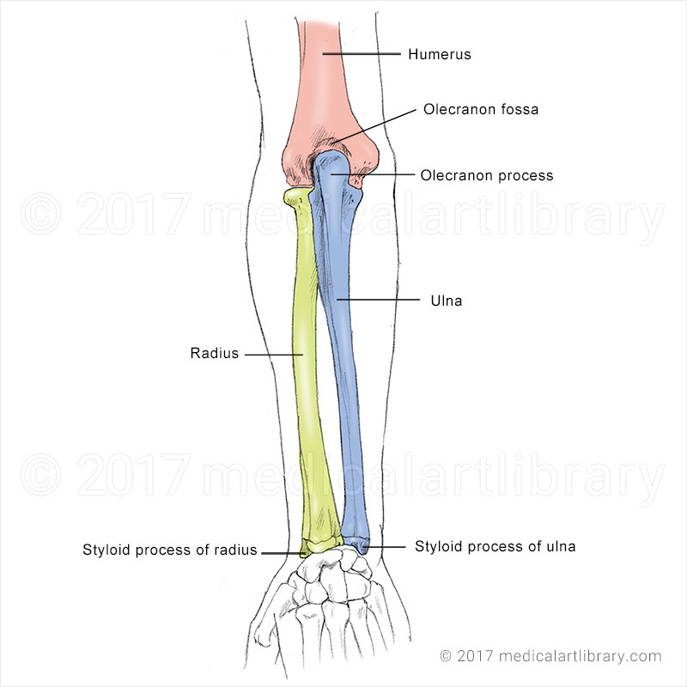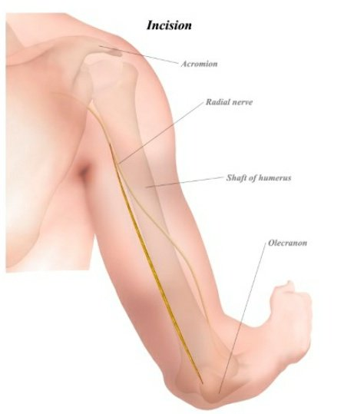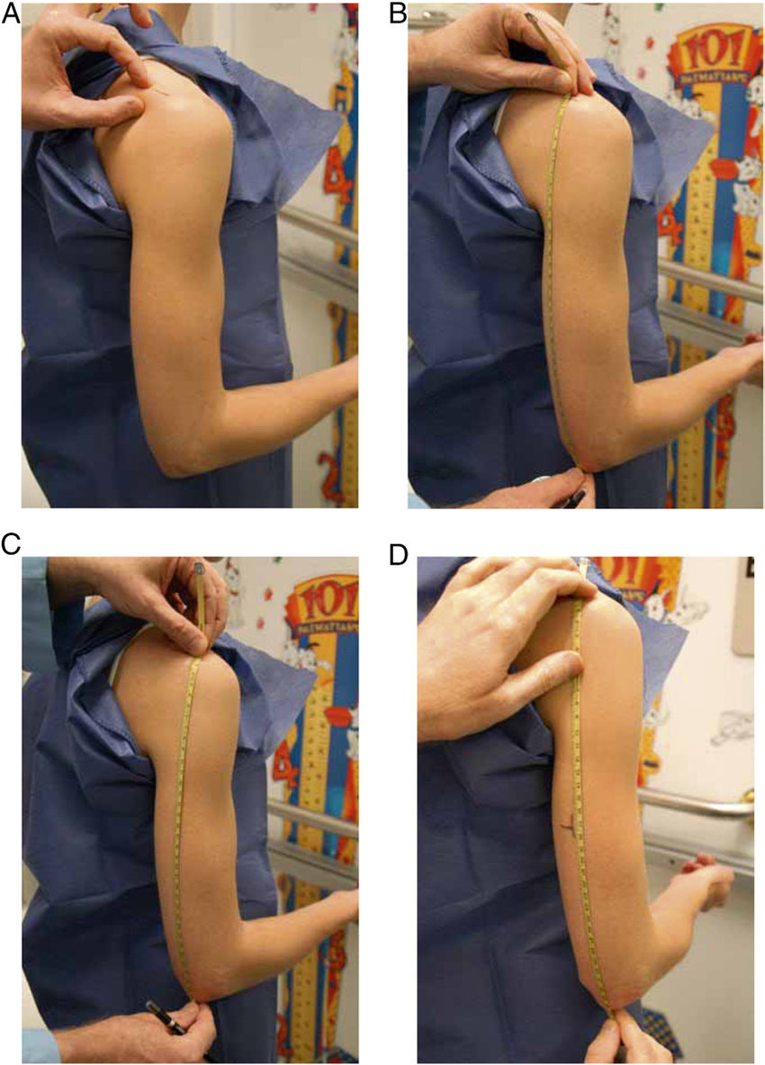 BD是对的C是错的

1. 动作测量

完成相应的标定动作测量后，

做前后（前后就是推拉动作）左右上下的连续动作，分试次，多测一些数据；

做一些空间随意运动，例如顺时针画圈等动作，记录数据；

1. 数据记录

三轴倾角（IMU局部坐标系）

三轴角速度（世界坐标系）

三轴加速度（世界坐标系）

100Hz

五，LPMS-B2模块全局坐标系设置

需要确保所有的IMU全局坐标系统一

IMU默认全局坐标系，y轴为地磁北极，x轴地磁西，z轴-g方向；

IMU的heading rest功能：当前x轴正方向，z轴-g方向（保证IMU水平）为全局坐标系

IMU的Alignment reset功能和Object Reset功能，查阅user manual

